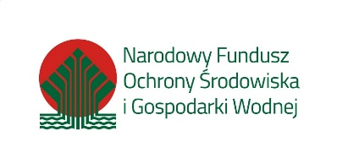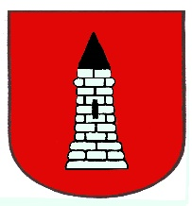

INFORMACJA

Burmistrz Miasta i Gminy Drobin informuje, iż w dniach 18, 19, 20 i 23 maj 2022 roku odbędzie się odbiór odpadów z folii rolniczych, siatki i sznurka do owijania balotów, opakowań po nawozach i typu Big Bag
W dniu 18 maja 2022 roku odbiór dla sołectw:
- Brzechowo
- Kozłowo
- Kozłówko
- Mokrzk
- Mlice Kostery
- Mogielnica

W dniu 19 maja 2022 roku odbiór dla sołectw:
- Łęg Kościelny
- Łęg Probostwo
- Chudzyno
- Chudzynek
- Dziewanowo
- Dobrosielice Pierwsze i Drugie
- Psary

W dniu 20 maja 2022 roku odbiór dla sołectw:
- Biskupice
- Karsy
- Kłaki
- Kuchary
- Siemienie
- Świerczynek
- Świerczyn
- Świerczyn Bęchy
- Wilkęsy
- Budkowo
oraz Drobin

W dniu 23 maja 2022 roku odbiór dla sołectw:
- Maliszewko
- Małachowo
- Nagórki Dobrskie
- Nowa Wieś
- Rogotwórsk
- Sokolniki
- Setropie
- Warszewka
- Wrogocin

Odpady będą przyjmowane tylko i wyłącznie od osób które złożyły stosowny wniosek do Urzędu Miasta i Gminy Drobin oraz posegregowane na frakcje i zapakowane w worki typu Big Bag (jest to niezbędne, aby można było dokonać prawidłowego ważenia odpadów). Odpady dowiezione luzem nie będą przyjmowane!!! Należy je dowieść we własnym zakresie na teren działki 459/1 położonej w miejscowości Drobin (teren obok kotłowni gminnej) w wyżej wyznaczonych dniach zgodnie z sołectwami w godzinach od 9.00 do 15.00.

Więcej informacji można uzyskać pod nr telefonu: 24 2601441 wew. 2

